Dokumentáció – Royal Skin Tatoo

index.html:

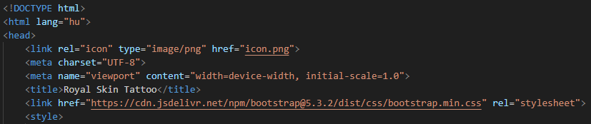

- Az index.html-nek az eleje. Itt állítottuk be a nyelvet magyarra *(lang=”hu”)* , weboldal címét *(<title>Royal Skin Tatoo <title>)* és a karakter kódolást *(charset=”UTF-8”)*

- Ezek mellett létrehoztunk egy ikont amely a böngésző fülekben/könyvjelzőkben jelenik meg (*<link rel="icon" type="image/png" href="icon.png">)*

- Az oldal reszponzív amely illeszkedik az eszköz kijelzőjének szélességéhez és magasságához *(<meta name="viewport" content="width=device-width, initial-scale=1.0">)*

- A weboldal Bootstrap-el rendelkezik (5.3.2-es verzió) amely a Bootstrap CSS fájl online elérhetőségének URL-jét és a könyvtár reszponzív, előre megírt stíluslapjait tartalmazza. (*<link href="https://cdn.jsdelivr.net/npm/bootstrap@5.3.2/dist/css/bootstrap.min.css" rel="stylesheet">)*

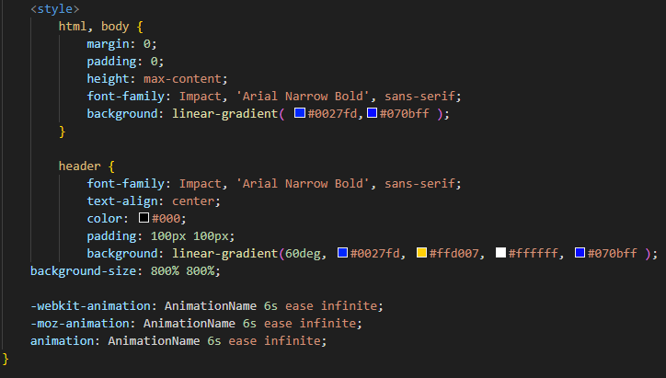

- Ez a kód egy CSS-stílusdefiníciót tartalmaz, amely az oldal alapvető megjelenését és az animációk működését határozza meg.

- A HTML-dokumentum gyökéreleme (*html*) és a testtartalma *(body)* egyszerre kapja meg ezeket a stílusokat.

- Ebben az esetben a margin eltávolítja az alapértelmezett KÜLSŐ margókat *(margin: 0;)*. A padding eltávoltítja az alapértelmezett BELSŐ margókat *(padding: 0;)*.

- A height az oldal magasságát dinamikusan az aktuális tartalom hosszához igazítja *(height: max-content;)*.

- Az oldal betűtípusát a font-family-vel állítottuk be. (*font-family: Impact, 'Arial Narrow Bold', sans-serif;)*

- A weboldal háttere színátmenetesre van beállítva *(background: linear-gradient( #0027fd, #070bff );)*

HEADER:  
Ebben a részben a header tartalmán megyünk végig lépésről lépésre. A weboldal hátteréhez használtunk egy egyszerű színátmenetes animációt, hogy feldobjuk azt.

**-** *font-family: Impact, 'Arial Narrow Bold', sans-serif***;**: Ugyanaz a betűtípus, mint amit a body esetében definiáltunk.

**-** *text-align: center***;**: A fejléc tartalmát vízszintesen középre igazítja.

**-** *color: #000***;**: A fejléc szövegének színe fekete (#000).

**-** *padding: 100px 100px***;**: A fejléc tartalmának belső margója minden irányban 100px.

- *background: linear-gradient*: (60deg, #0027fd, #ffd007, #ffffff, #070bff ); . Az átmenet 4 színt tartalmaz 60 fokos elfordításban.

**-** *background-size: 800% 800%;*: A háttér színátmenetének méretét megnöveli, hogy az animáció látványosabb és észrevehetőbb legyen.

Animáció:

**-** *webkit-animation: AnimationName 6s ease infinite***;**:

Ez az animáció a WebKit-alapú böngészőkhöz (pl. Safari, régebbi Chrome) van optimalizálva.

**-** *moz-animation: AnimationName 6s ease infinite***;**:

Ez a Firefoxhoz optimalizált animáció.

*animation: AnimationName 6s ease infinite;*: Tartalmazza az animáció nevét, az animáció hosszát és, hogy milyen gyorsan és meddig tart.

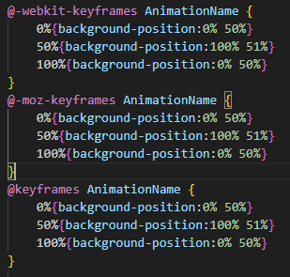

- Ez a kód részlet az animáció. A háttér pozícióját mozgatja 60 fokos forgatásban egy „hullámzó” hatást keltve.

.Slider-nav:

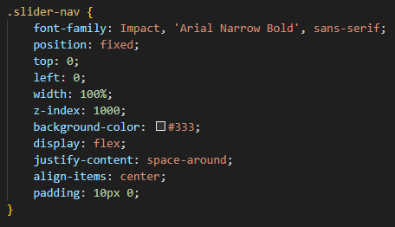

- Ez a kódrészlet a **.slider-nav** nevű osztály stílusait határozza meg amely az oldal tetejére rögzített navigációs sáv.

*- font-family: Impact, 'Arial Narrow Bold', sans-serif;*A navigációs sávban használt szövegek betűtípusát határozza meg.

*- position: fixed;*Ez a tulajdonság rögzíti a navigációs sávot az ablak egy adott pozíciójához, függetlenül az oldal görgetésétől.

*- top: 0; left: 0;* **top: 0 -** A navigációs sáv az oldal legfelső részére kerül. **left: 0** - A sáv a képernyő bal szélétől indul.

*- width: 100%;*A navigációs sáv szélessége az oldal teljes szélességét lefedi, így minden képernyőméret esetén rugalmasan kitölti a teret.

*- z-index: 1000;*A z-index a rétegsorrendet határozza meg. Egy nagy érték, például 1000, biztosítja, hogy a navigációs sáv mindig az egyéb elemek felett jelenjen meg.

*- background-color: #333;*A háttér színét állítja be.

*- display: flex;*A navigációs sáv tartalmát flexbox-szal rendezi el, ami rugalmas és könnyen igazítható elrendezést biztosít.

*- justify-content: space-around;* A flexbox elemek vízszintes tengely mentén való igazítását szabályozza. A **space-around** az elemek között és az elemek szélei között egyenlő méretű távolságokat osztja ki

*- align-items: center;*A flexbox elemeket a keresztirányú tengely mentén igazítja középre**.**

*- padding: 10px 0;*A navigációs sáv belső margója.

Slider-nav .nav-item:

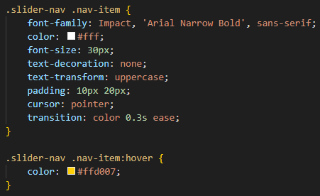

- Ez a kódrészlet a **.slider-nav .nav-item** osztályú HTML-elemek stílusát határozza meg. Ez a navigációs sávban található egyes menüpontokra és elemekre vonatkozik.

*- font-family: Impact, 'Arial Narrow Bold', sans-serif;* Ez a betűtípust adja meg az .nav-item osztályra. Ha az nem elérhető, akkor az **'Arial Narrow Bold'** lesz használva viszont ha ez sem érhető el, akkor egy alapértelmezett sans-serif betűtípust alkalmaz.

*- color: #fff;*A szöveg színét állítja be.

*- font-size: 30px;*A betűméretet határozza meg, amely itt 30 pixel lesz

*- text-decoration: none;* Eltávolítja az alapértelmezett aláhúzást, amelyet a böngészők linkekre alkalmaznak.

*- text-transform: uppercase;*Ez az összes menüpontot nagybetűkkel jeleníti meg, függetlenül attól, hogy az eredeti szövegben hogyan volt megadva.

*- padding: 10px 20px;* A menüpontok körüli belső térközt határozza meg: **10px**: A felső és alsó margó mérete. **20px**: A bal és jobb oldali margó mérete.

*- cursor: pointer;*Amikor az egérmutató fölé megy, az alapértelmezett nyílmutató helyett egy kéz ikon (pointer) jelenik meg.

*- transition: color 0.3s ease;* Animációs átmenetet hoz létre, amikor a szöveg színe megváltozik (pl. hover effekt esetén).

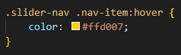

Ez a kódrészlet a **.slider-nav .nav-item:hover** stílust írja le. Ez azt határozza meg, hogyan változik a navigációs sáv egyes elemeinek kinézete, amikor az egérmutató fölé kerül (**hover** állapot).

.Slider:

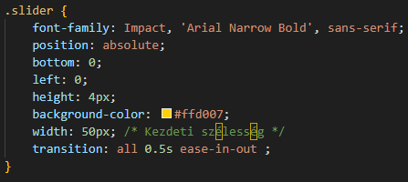

Ez az osztály a HTML elemekre alkalmazható, amelyeken az osztály neve .slider.

*- font-family: Impact, 'Arial Narrow Bold', sans-serif*; Az elsődleges választás az **Impact**, ha az nem elérhető, akkor az **'Arial Narrow Bold'** lép érvénybe, végül a **sans-serif** általános betűtípus.

*- position: absolute;*Az elem helyét abszolút pozícióban állítja be. Ez azt jelenti, hogy az elem a legközelebbi *positioned* (pl. relative, absolute, vagy fixed pozícióval rendelkező) szülő elemhez viszonyítva kerül elhelyezésre.

*- bottom: 0*; Az elem alja pontosan a szülő elem alsó széléhez lesz igazítva.

*- left: 0;* Az elem bal széle pontosan a szülő elem bal széléhez lesz igazítva.

*- height: 4px*; Az elem magassága 4 pixel.

- *background-color: #ffd007*; Az elem háttérszíne sárga, amely a #ffd007 hexadecimális kóddal van megadva.

*- width: 50px*; Az elem kezdeti szélessége 50 pixel. Ez lehet, hogy később változik a transition segítségével.

*- transition: all 0.5s ease-in-out*; Az elem minden olyan tulajdonságának változását, amelyhez animáció kapcsolódik (például a width), 0,5 másodperces animációval teszi simává. Az animáció típusa: **ease-in-out**, ami azt jelenti, hogy a mozgás elején és végén lassulás történik, míg a közepén gyorsulás.

.Parallax:

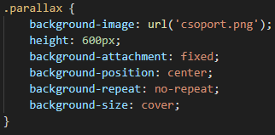

Ez a CSS-kódrészlet egy .parallax osztály stílusát határozza meg. A stílus célja egy **parallax hatás** létrehozása, amely egy rögzített háttérkép és az előtérben elhelyezkedő elemek közötti mozgásérzetet kelt.

*- background-image: url('csoport.png');*Ez a tulajdonság az elem háttérképeként állítja be a csoport.png fájlt. A kép relatív vagy abszolút útvonalon érhető el a fájlrendszerben. Ebben az esetben a csoport.png fájlnak az aktuális mappa elérési útvonalán kell lennie.

*- height: 600px*; Az elem magassága 600 pixel, ami meghatározza, hogy mekkora helyet foglaljon az elem a böngészőablakban.

*- background-attachment: fixed*; Ez a tulajdonság azt jelzi, hogy a háttérkép rögzítve marad a képernyőn, miközben az oldal tartalma görgethető. A parallax létrehozásának alapvető eleme.

*- background-position: center*; A háttérkép pozícióját állítja be, a kép közepét igazítva az elem középpontjához. Ez biztosítja, hogy a kép mindig középen jelenjen meg, még akkor is, ha a kép méretei eltérnek az elem méreteitől.

*- background-repeat: no-repeat*; Megakadályozza, hogy a háttérkép ismétlődjön.

*- background-size: cover*; A háttérkép méretezését szabályozza úgy, hogy az teljesen kitöltse az elem területét.

Main:

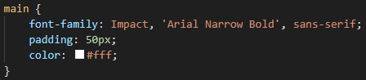

Ez a CSS-kódrészlet egy HTML-dokumentum main elemének stílusát határozza meg.

*- font-family: Impact, 'Arial Narrow Bold', sans-serif*; A main betűtípusát határozza meg.

*- padding: 50px*; Az elem belső térközét határozza meg minden oldalon (felül, alul, bal és jobb oldalon egyaránt). 50 pixelnyi távolságot tart a szöveg vagy más tartalom a main elem széleitől.

*- color: #fff*; Az elem szövegének színét állítja be

Footer:

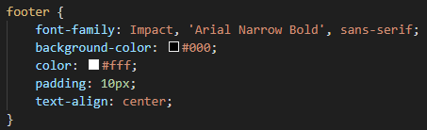

Ez a kódrészlet egy CSS-stílusdefiníciót mutat, amely egy footer HTML elem kinézetét határozza meg.

*- font-family: Impact, 'Arial Narrow Bold', sans-serif*; A betűtípusok prioritási sorrendjét adja meg.

*- background-color: #000*; A háttér színét állítja be.

*- color: #fff*; A szöveg színét állítja be.

*- padding: 10px*; A tartalom és az elem határa közötti belső térközt határozza meg, amely 10 pixel.

*- text-align: center*; A szöveg vízszintes igazítását állítja be az elemben (középre igazított).

.Logo:

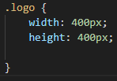

Ez a kódrészlet egy .logo nevű CSS-osztály stílusait definiálja. Egy osztály amely HTML elemekhez rendelhető a **class=”logo”** attribútummal.

*- width: 400px*; Az elem szélességét határozza meg, amely 400 pixel.

*- height: 400px*; Az elem magasságát határozza meg, amely szintén 400 pixel.

HEADER:

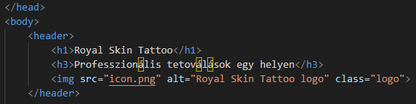

Ez a kódrészlet egy HTML-elem, amely a weboldal fejlécét **(header)** jeleníti meg.

*- <h1>Royal Skin Tattoo</h1>:*Egy címsor ami az oldal főcímét jelöli.

*- <h3>Professzionális tetoválások egy helyen</h3>***:** Egy kisebb címsor amiben egy rövid leírás jelenik meg.

*- <img src="icon.png" alt="Royal Skin Tattoo logo" class="logo">*: A megadott képet jelenjti megy a header-ben. A **logo** class a kép a megadott kép kinézetét módosítja.

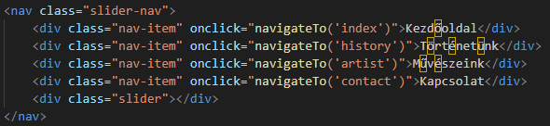

Ez a kód részlet HTML-navigációs menüt definiál, amely vizuális elemekkel és interakciókkal segíti az oldal navigálását. A weboldal tetején 4 „fül” jelenik meg amikkel az oldal különböző részeire lehet navigálni.

*- <nav class="slider-nav">:* A **nav** egy navigációs területet jelöl. A **slider-nav** class a navigációs sáv elrendezését szabályozza.

*<div class="nav-item" onclick="navigateTo('index')">Kezdőoldal</div>*

*<div class="nav-item" onclick="navigateTo('history')">Történetünk</div>*

*<div class="nav-item" onclick="navigateTo('artist')">Művészeink</div>*

*<div class="nav-item" onclick="navigateTo('contact')">Kapcsolat</div>*

Ez a kódrészlet a navigációs sáv különböző részeit állítja be. A sávban megjelenő szövegekre kattintva a weboldal oda irányít át minekt.

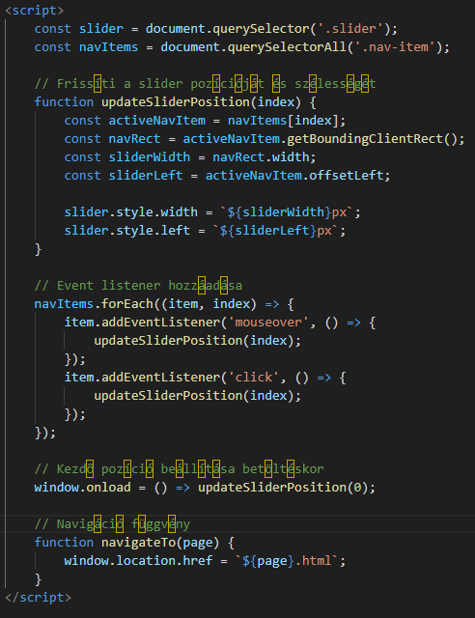

JavaScript kódrészlet a navigációs menüpontokhoz tartozó csúszka dinamikus pozicionálásáért és interakciójáért felelős funkciókat tartalmaz.

*const slider = document.querySelector('.slider');* A .slider osztályú elem a kód elején kiválasztásra kerül. Ez az elem képviseli a navigációs sávban található csúszkát, amely vizuálisan kiemeli az aktuális menüpontot.

*const navItems = document.querySelectorAll('.nav-item');* Az összes .nav-item osztályú elem kiválasztása. Ezek a navigációs menüpontok, amiket a felhasználó választhat.

*function updateSliderPosition(index):* Ez a függvény frissíti a csúszka pozícióját és szélességét a kiválasztott menüpont alapján.

Az *activeNavItem* segítségével kiválasztja a megfelelő menüpontot a **navItems** tömbből. Az index az aktuális menüpont pozícióját jelenti.

Az*navRect* a .getBoundingClientRect() metódussal lekéri az aktuális menüpont (aktivált elem) pozícióját és méreteit a böngésző ablakában. Ez egy objektumot ad vissza, amely tartalmazza az elem szélességét, magasságát és pozícióját.

A*sliderWidth*a csúszka szélessége a menüpont szélességéhez igazodik, így a csúszka mindig az aktuális menüpont teljes szélességét fogja lefedni.

AsliderLeft A csúszka bal oldali pozíciója a menüpont bal oldali eltolásához (offsetLeft) igazodik, így a csúszka pontosan az adott menüpont alá kerül.

*slider.style.width*és*slider.style.left*a csúszka szélessége és pozíciója a CSS style tulajdonságain keresztül frissül. Ezért a csúszka vizuálisan változni fog, követve a menüpontok elhelyezkedését**.**

forEach: A **navItems** összes elemén végighalad, és minden elemre (item) eseményfigyelőket rendel.

*mouseover*: Ha az egér egy menüelem fölé kerül, a updateSliderPosition függvény hívódik meg az adott elem **index**-ével.

*click*: Ha a felhasználó rákattint egy menüelemre, szintén frissül a csúszka pozíciója.

*window.onload*: Az oldal betöltésekor végrehajt egy műveletet. Itt a updateSliderPosition(0) meghívásával a csúszka az első menüelemre pozicionálódik.

*window.location.href*: Lehetővé teszi az oldalak közötti navigációt, például egy menüelemre kattintva. Az aktuális oldal URL-jét állítja be az argumentumban megadott fájlnévre (pl. "about.html").

Weboldal szöveges része:

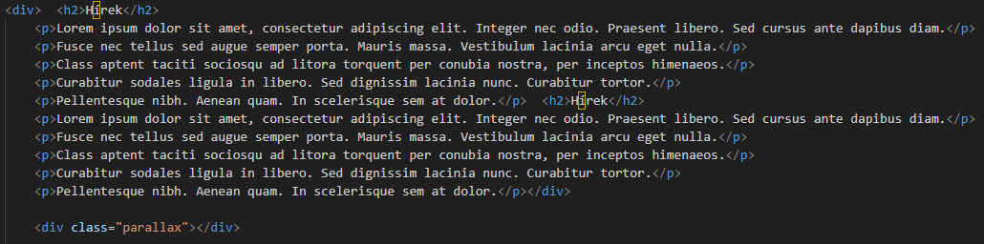

Ebben a szöveges részleteben a Royal Skin Tatoo legfrissebb hírei jelennek meg.

(A dokumentáció elkészítése idején még csak egy **placeholder text** helyettesítette a tényleges szöveget)

- <div class="parallax">: A korábban említett **.parallax** class itt kap szerepet. A weboldal háttere és az előtte lévő szöveg eltérő sebességgel mozognak görgetés esetén, ezzel egy „parallax effektet” keltve.

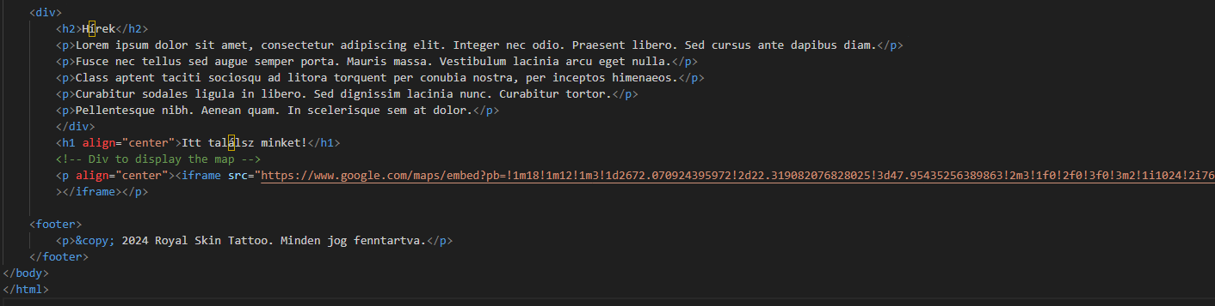

Az előző szövegrészlet folytatása. Az oldal alján található egy interaktív Google térkép amely a **Royal Skin Tatoo** szalonját mutatja.

Az *<iframe>* elem egy beágyazott keretet hoz létre, amely egy Google Térkép megjelenítéséért felel.

*allowfullscreen:* Engedélyezi a térkép teljes képernyős módját.

*loading="lazy"*: Optimalizálja az oldal betöltését azzal, hogy a térkép csak akkor töltődik be, amikor szükséges ezzel nem akadályozva az oldal gyorsasságát.

*referrerpolicy*: A térkép adatvédelmi beállításait szabályozza.

Footer:

A lábléc az oldal alján található, amely általában jogi vagy információs adatokat tartalmaz. Itt a szöveg a következő: ***"© 2024 Royal Skin Tattoo. Minden jog fenntartva."*** A &copy; egy HTML-entitás, amely a "copyright" szimbólumot (©) jeleníti meg.